# Reporte de Calidad

Semana 14

Esta semana no se terminaron tareas que afecten el plan de calidad.

## Estado de la calidad del producto

Se cuenta con muy pocos datos de defectos, con respecto al avance en la programación. De acuerdo a las modificaciones que hubo en el catálogo de productos del proyecto, se tienen los siguientes datos:

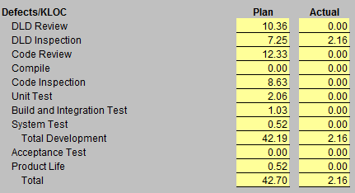

La relación entre tiempos de diseño detallado y codificación es muy pequeña, indicando que no se ha dedicado un tiempo de diseño apropiado. Lo mismo sucede con el tiempo dedicado a la revisión de código.

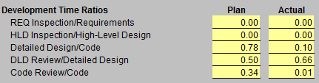

Al momento no se han realizado inspecciones, ni de diseño ni de código fuente.